# 神经网络可视化包下载安装过程：

从github上下载R包：

https://github.com/andrie/deepviz



解压后：

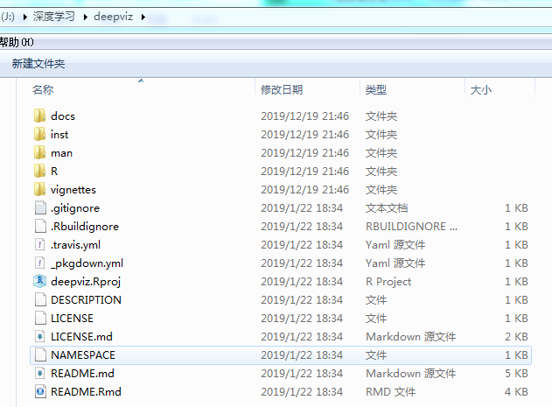

先安装devtools工具。



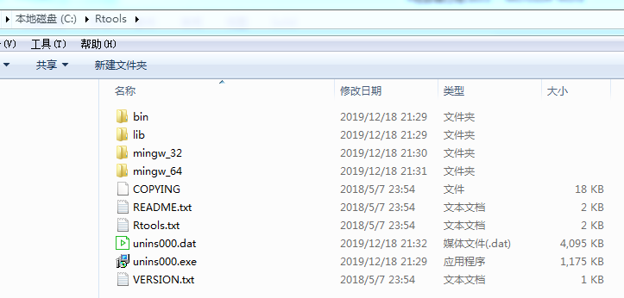

感觉就是一个gnu的编译环境。

> devtools::install_github("andrie/deepviz")  
Downloading GitHub repo andrie/deepviz@master  
Error in utils::download.file(url, path, method = method, quiet = quiet,  :   
  无法打开URL&apos;C:\Users\Administrator\AppData\Roaming\Tencent\QQTempSys\%W@GJ$ACOF(TYDYECOKVDYB.pnghttps://api.github.com/repos/andrie/deepviz/tarball/master&apos;

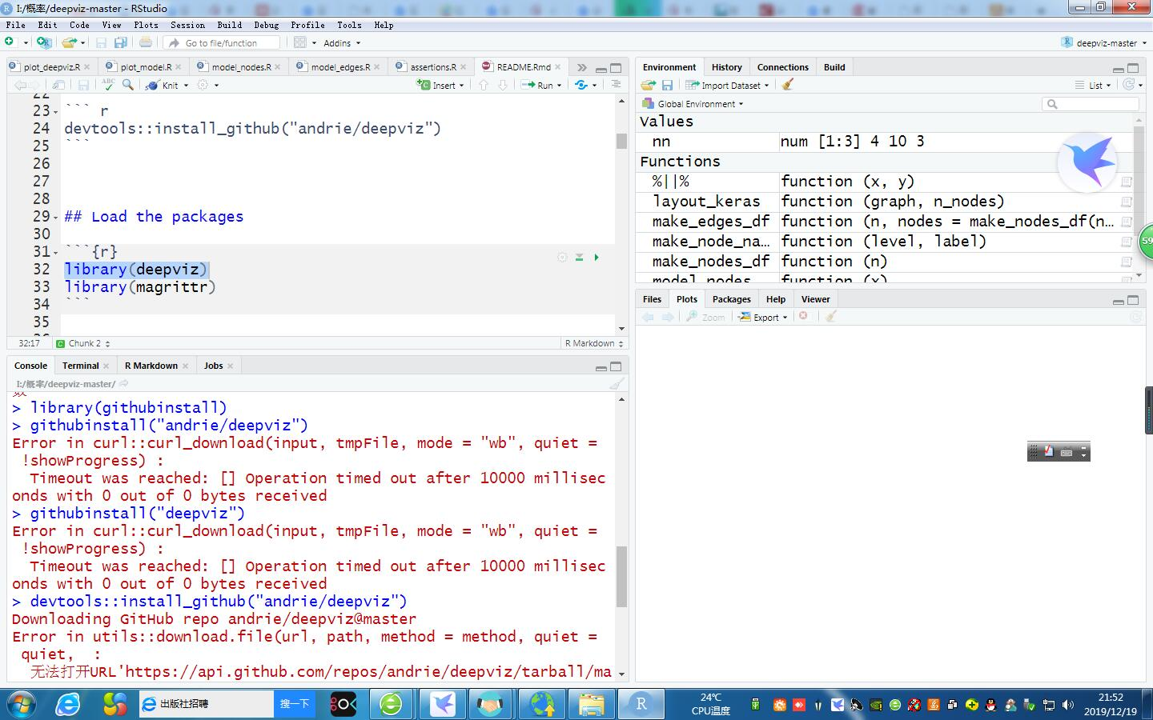

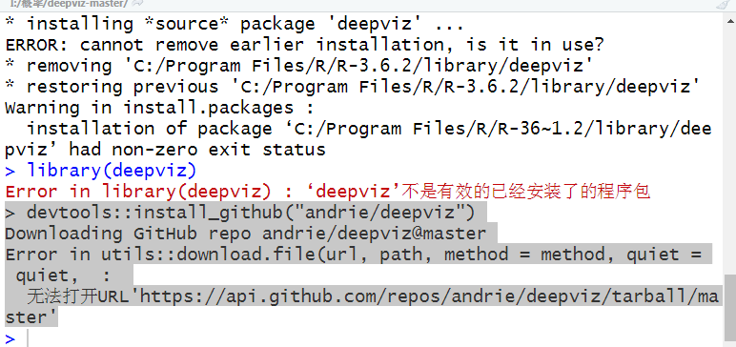

按网上的方法，试了好多种都不可以。甚至论坛上网友说跟蓝灯有关，把蓝灯关了，还是不行 。

于是先将URL地址文件下载到本地，由于下载下来的是.zip的压缩包，因此现将压缩包解压到C:\Program Files\R\R-3.6.2\library\deepviz-master路径下。

然后执行下面命令进行安装

devtools::install_github("C:\Program Files\R\R-3.6.2\library\deepviz-master")

仍然有错误。

晚上也试了，用最笨的方法，把包中所有的源代码都运行一遍，一一加载

source("I:\\概率\\deepviz-master\\R\\plot_deepviz.r")

但总是提示有些函数找不到：这个包的依赖太多，依次安装

> library(tidyverse)

── Attaching packages ─────────────────────────────────────── tidyverse 1.3.0 ──

<U+2713> ggplot2 3.2.1     <U+2713> dplyr   0.8.3

<U+2713> tibble  2.1.3     <U+2713> stringr 1.4.0

<U+2713> tidyr   1.0.0     <U+2713> forcats 0.4.0

<U+2713> readr   1.3.1

── Conflicts ────────────────────────────────────────── tidyverse_conflicts() ──

x tidyr::extract()   masks magrittr::extract()

x dplyr::filter()    masks stats::filter()

x dplyr::lag()       masks stats::lag()

x purrr::set_names() masks magrittr::set_names()

> plot_deepviz(nn)

 Error in ggraph(., layout = "manual", node.position = layout_keras(.,  :

  没有"ggraph"这个函数

解决了三个函数的包依赖，实在没有精力再折腾。

## 第二天一早关了蓝灯再试：

> devtools::install_github("andrie/deepviz")

Downloading GitHub repo andrie/deepviz@master

Error in utils::download.file(url, path, method = method, quiet = quiet,  :

  无法打开URL'<https://api.github.com/repos/andrie/deepviz/tarball/master>'

> install.packages("C:\Program Files\R\R-3.6.2\library\deepviz",repos=NULL,type="source")

错误: 由""C:\P"开头的字符串中存在'\P'，但没有这种逸出号

> install.packages("C:\\Program Files\\R\\R-3.6.2\\library\\deepviz",repos=NULL,type="source")

* installing *source* package 'deepviz' ...

ERROR: cannot remove earlier installation, is it in use?

* removing 'C:/Program Files/R/R-3.6.2/library/deepviz'

* restoring previous 'C:/Program Files/R/R-3.6.2/library/deepviz'

Warning in install.packages :

  installation of package ‘C:/Program Files/R/R-36~1.2/library/deepviz’ had non-zero exit status

>

重新从github上用浏览器下载源码，感觉跟昨天下载的文件有点区别，区别在哪，应该很明显，多了一个文件





直接用这个源码安装：

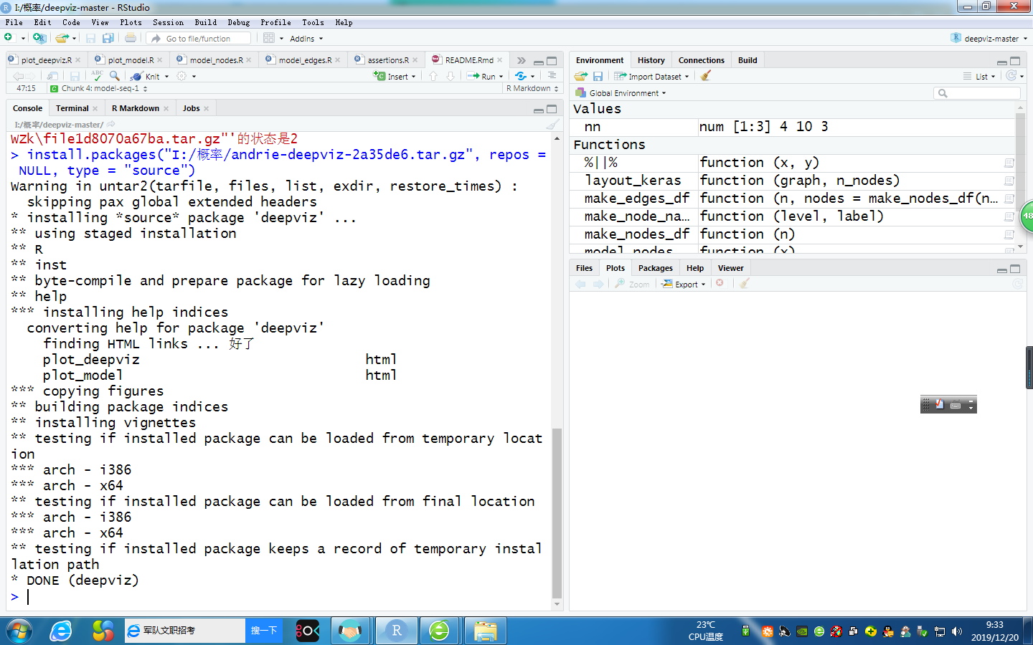

居然可以了，我想问题出在我下载的包压缩文件上，比较前后两个文件，大小不一样，后者里面多了一个包说明文件。下面测试一下范例

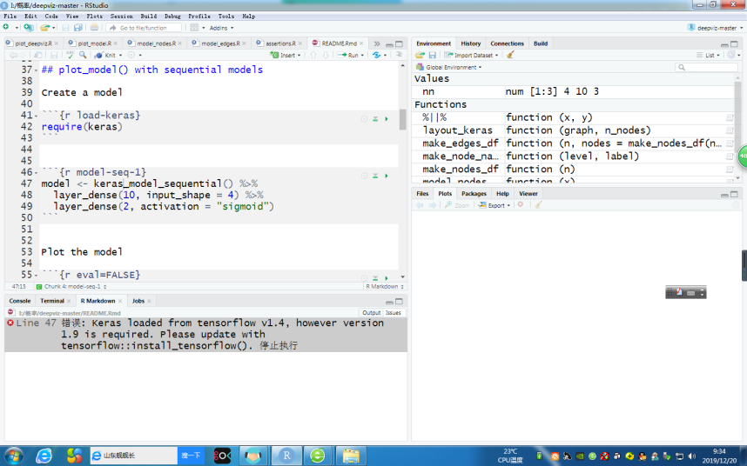

提示下面的问题：

|  |
| --- |
| tensorflow::install_tensorflow()  No non-system installation of Python could be found.  Would you like to download and install Miniconda?  Miniconda is an open source environment management system for Python.  See https://docs.conda.io/en/latest/miniconda.html for more details. |
|  |
| |  | | --- | | Would you like to install Miniconda? [Y/n]: #这里我选no，  因为我机器装了anaconda | |

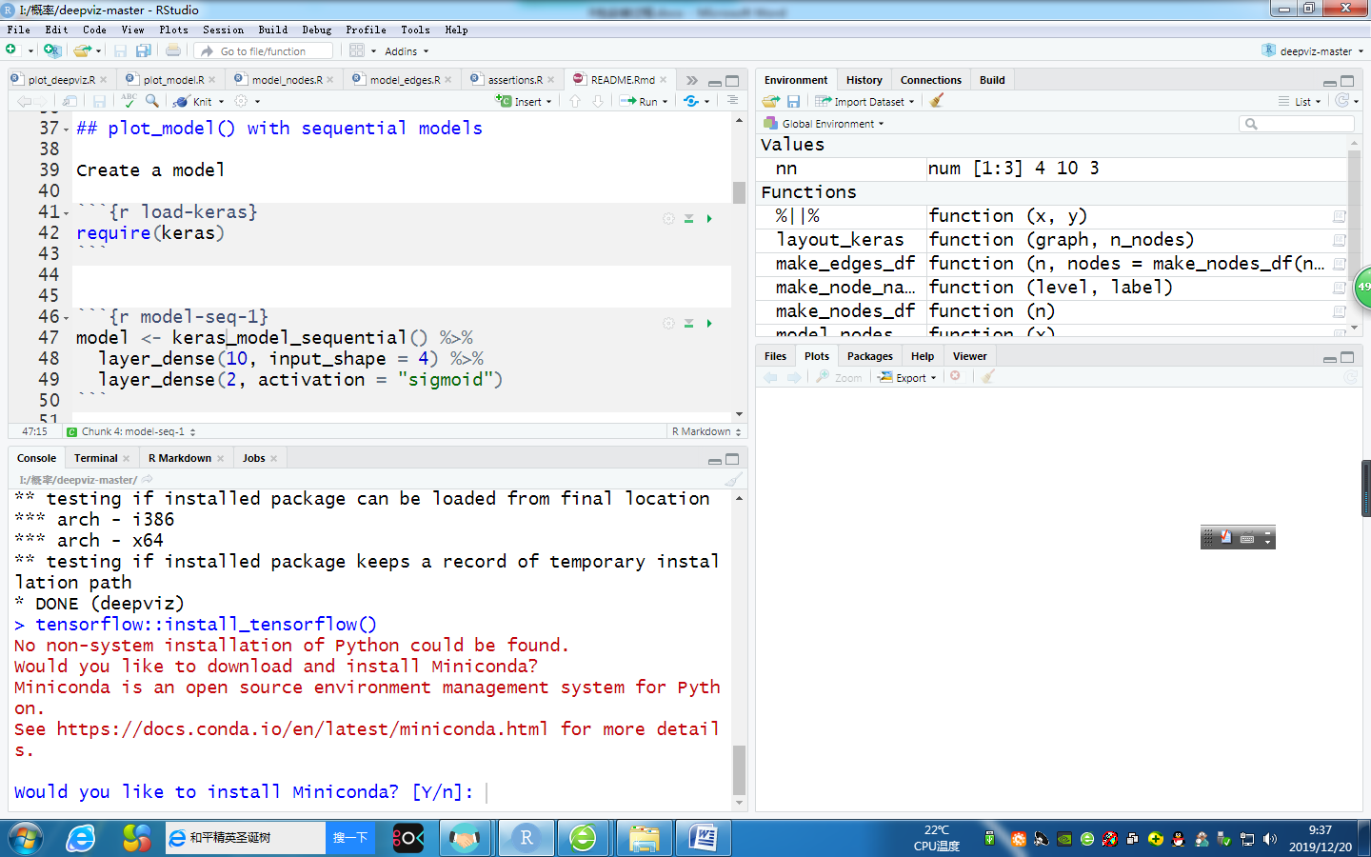

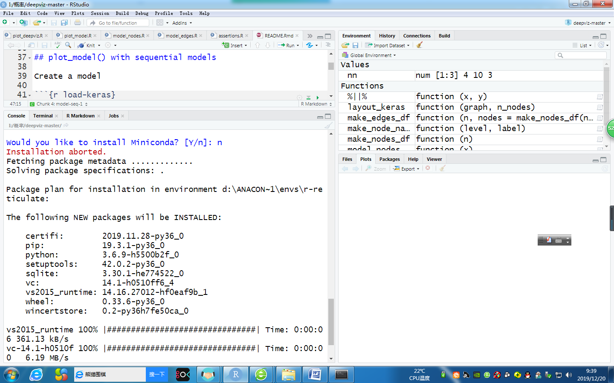

我机器上的TensorFlow版本是1.2，版本低了。至于什么是TensorFlow，什么是keras，各位自己百度去。

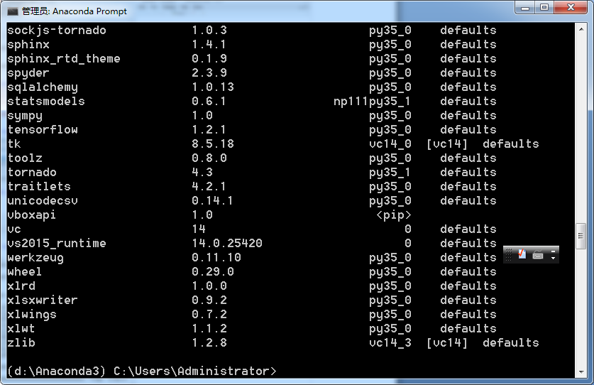

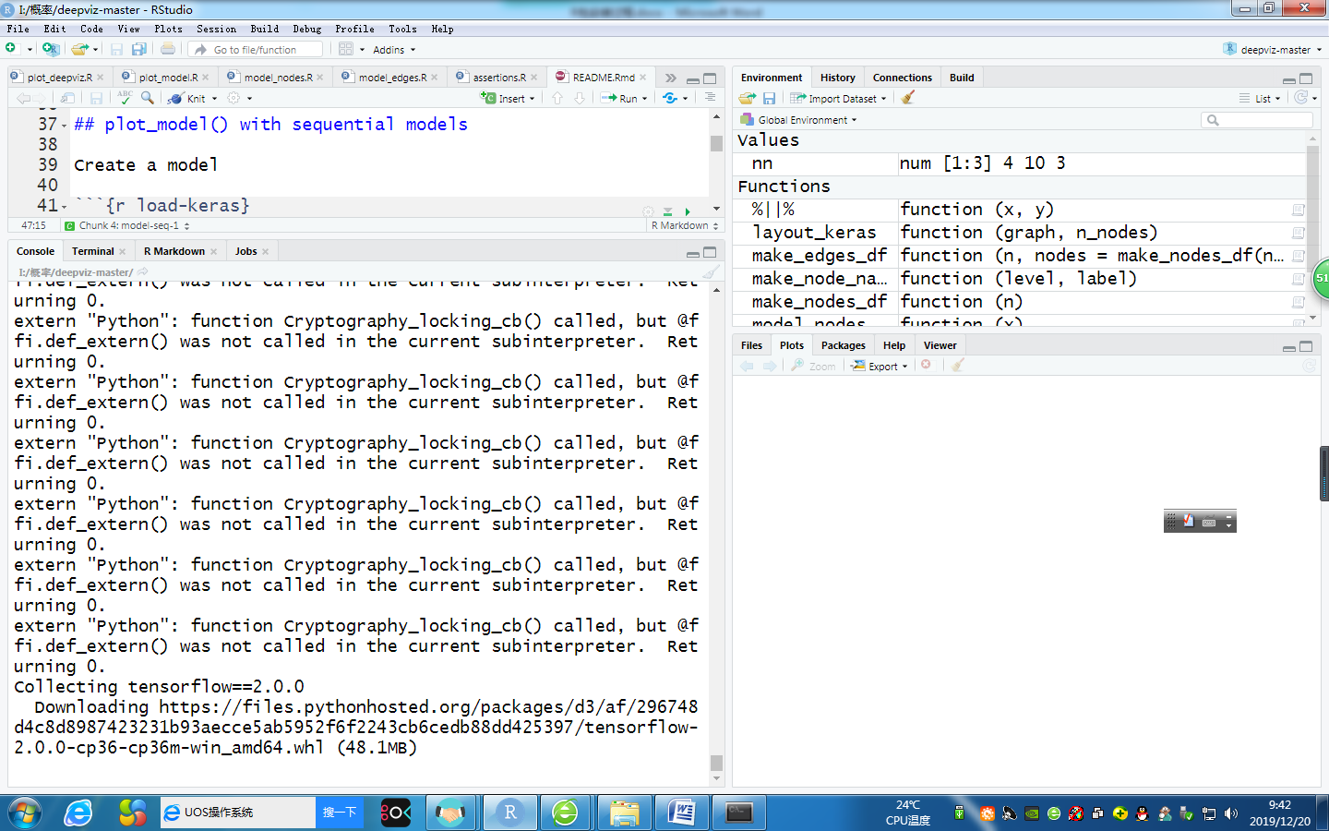

> tensorflow::install_tensorflow()

extern "Python": function Cryptography_locking_cb() called, but @ffi.def_extern() was not called in the current subinterpreter. Returning 0.

Collecting tensorflow==2.0.0

Downloading https://files.pythonhosted.org/packages/d3/af/296748d4c8d8987423231b93aecce5ab5952f6f2243cb6cedb88dd425397/tensorflow-2.0.0-cp36-cp36m-win_amd64.whl (48.1MB)

就等待升级TensorFlow，网络太慢。

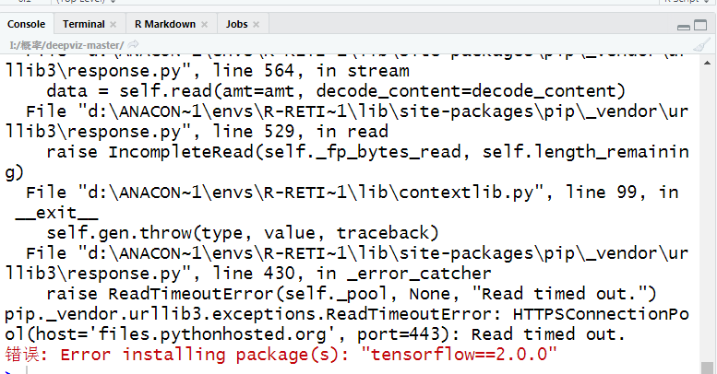

如果运行成功，最后的效果图是这样的：

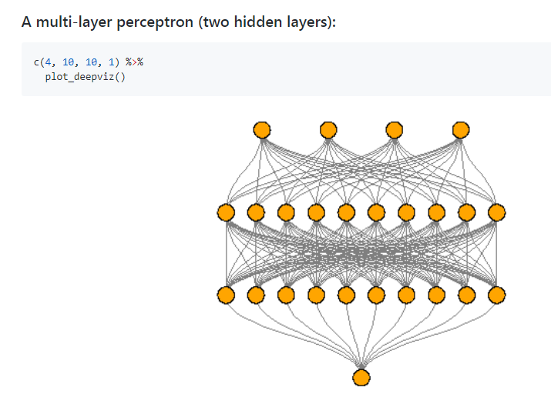

只能再来：

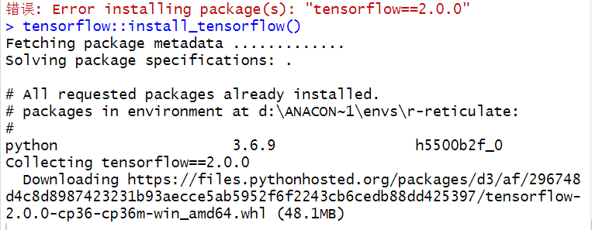

packages in environment at d:\ANACON~1\envs\r-reticulate:

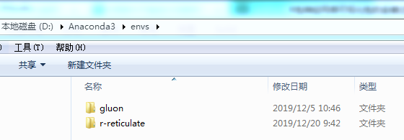

好像自动建立了conda虚拟环境。

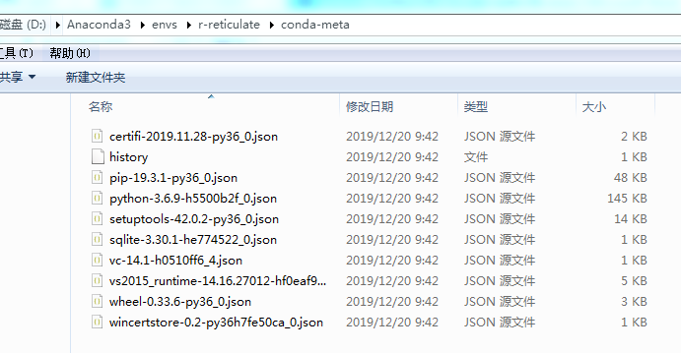

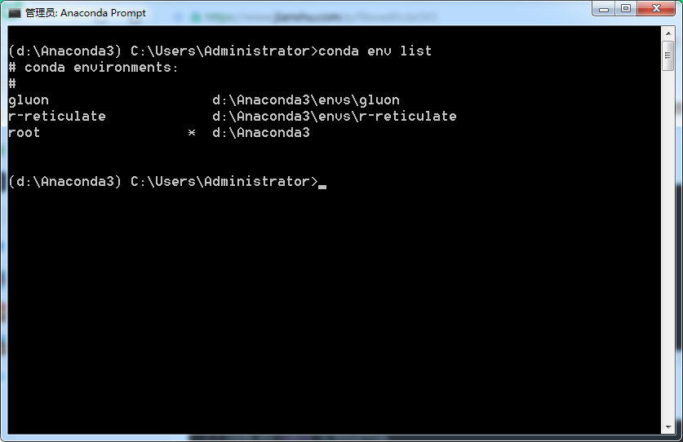

删除虚拟环境

conda env remove -n env_name

conda remove –name env_name –all

分享虚拟环境

conda env create -f env.yaml

直接下载这个轮子文件：

浏览器下载居然要1个多小时。

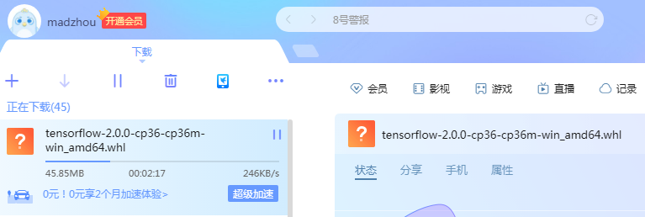

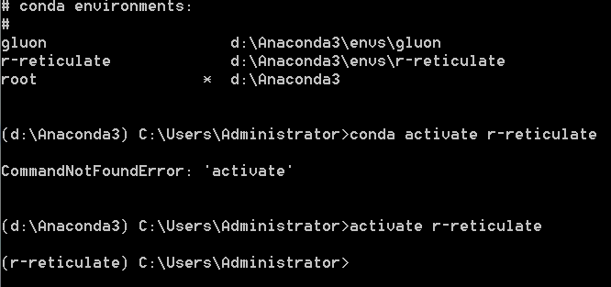

激活虚拟环境

activate env_name

安装：

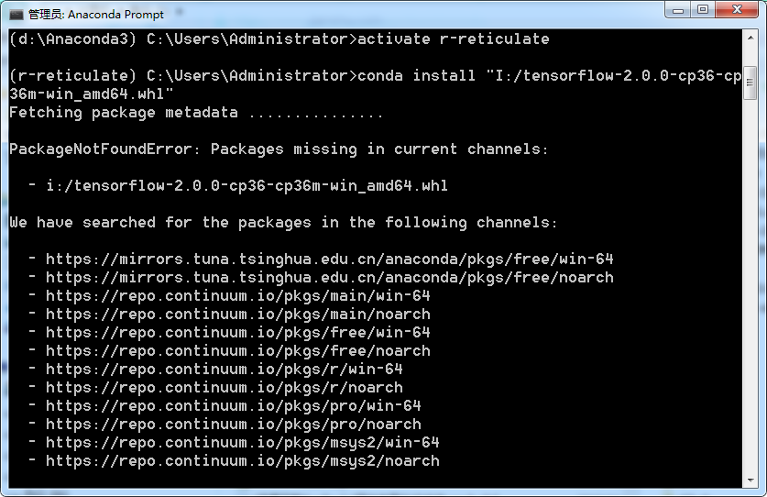

进入D:\Anaconda3\pkgs

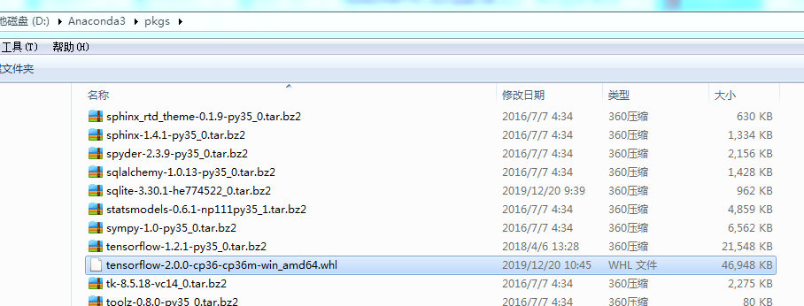

执行以下命令可进行本地安装

conda install --use-local tensorflow-2.0.0-cp36-cp36m-win_amd64.whl

错误一样。

继续进入i盘安装，

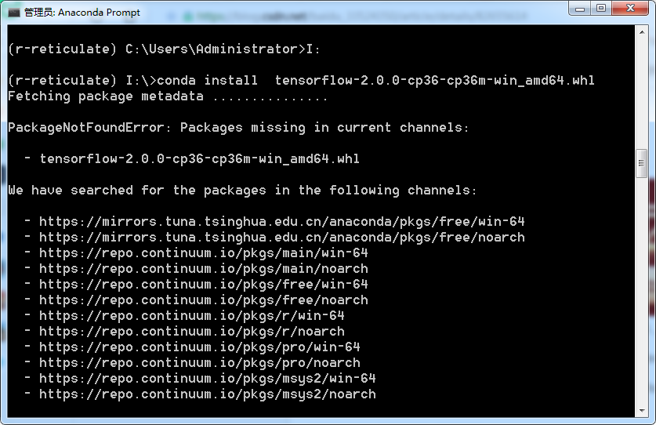

换pip install试试：

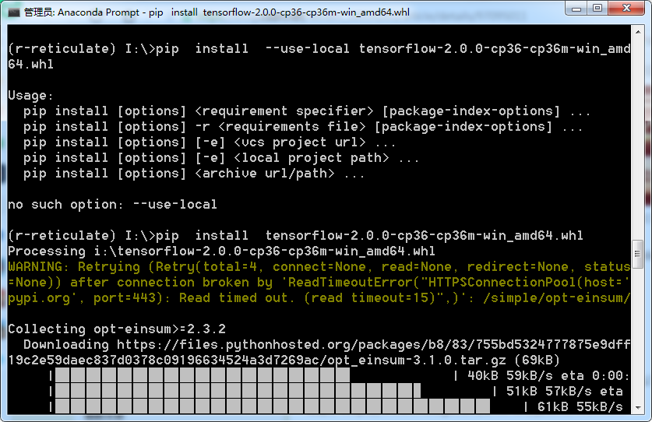

提示缺numpy

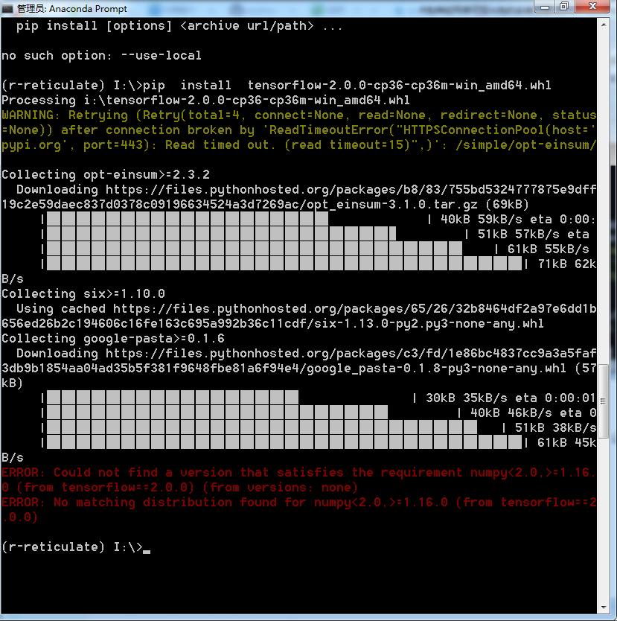

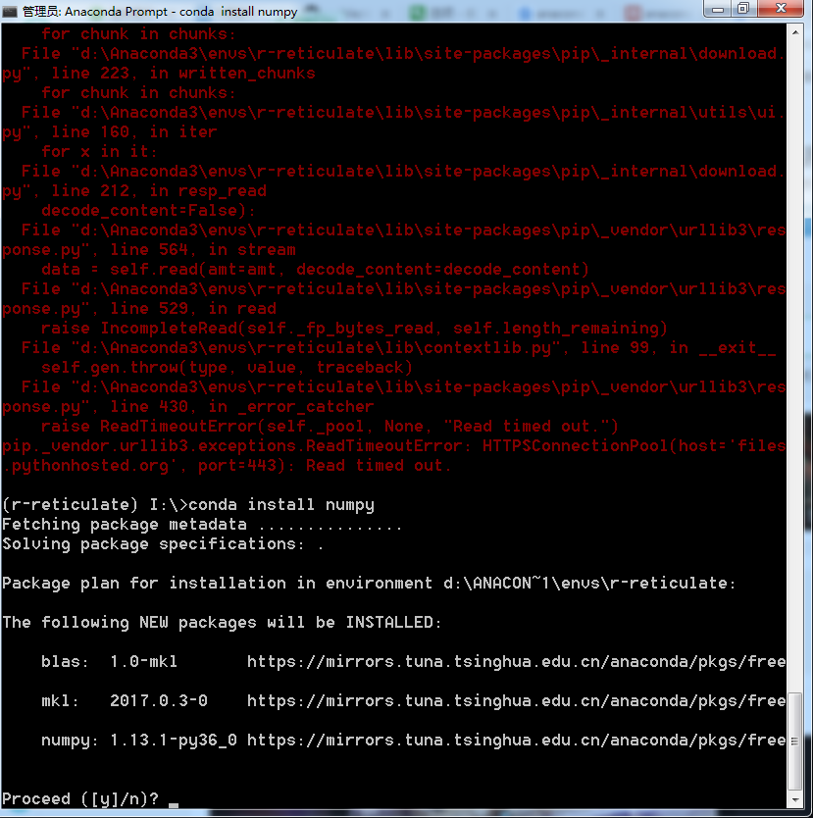

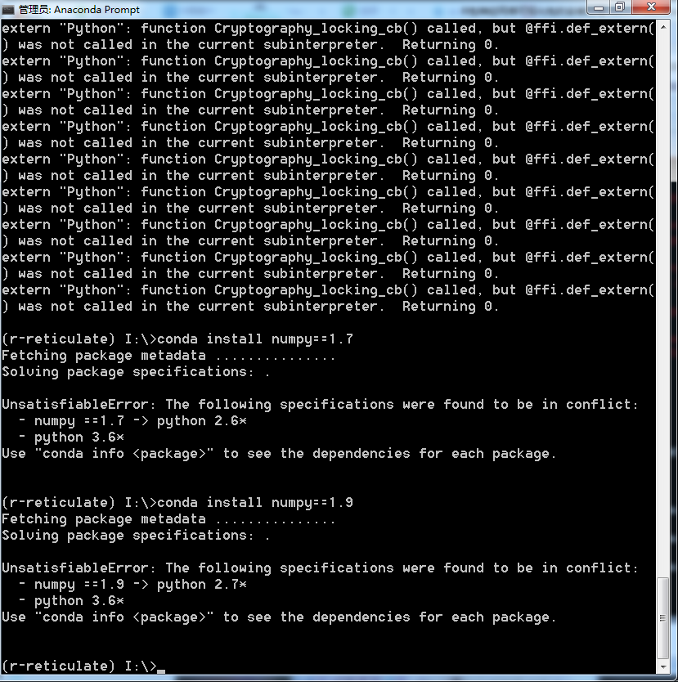

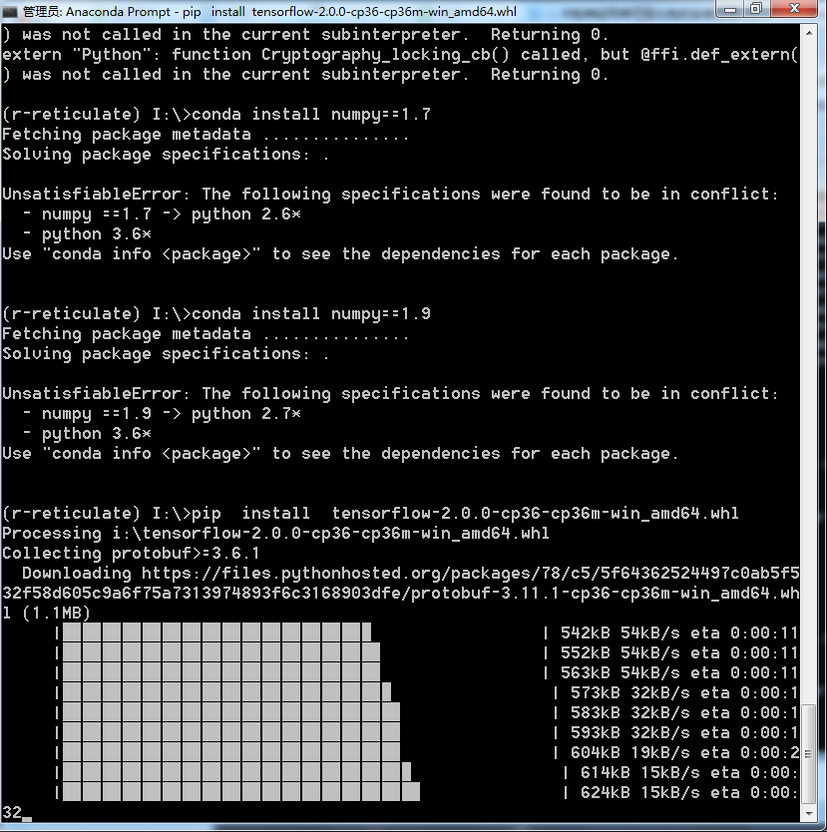

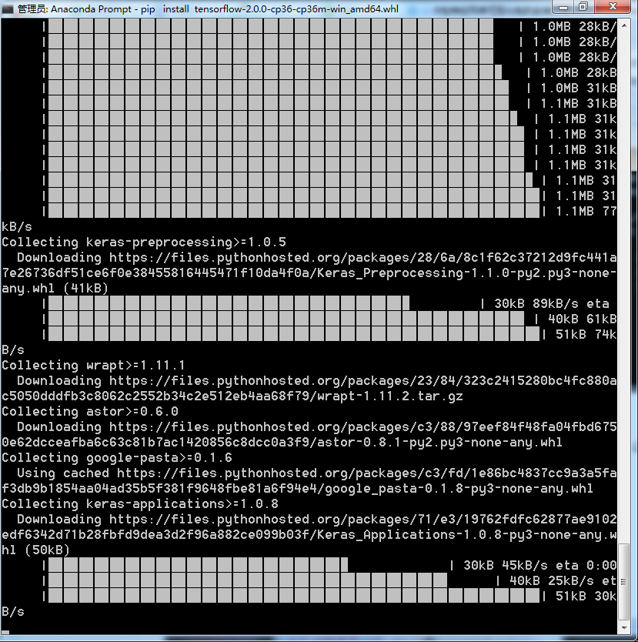

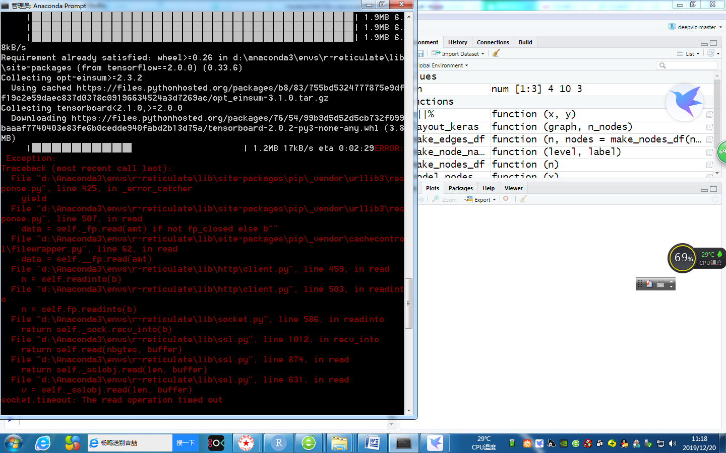 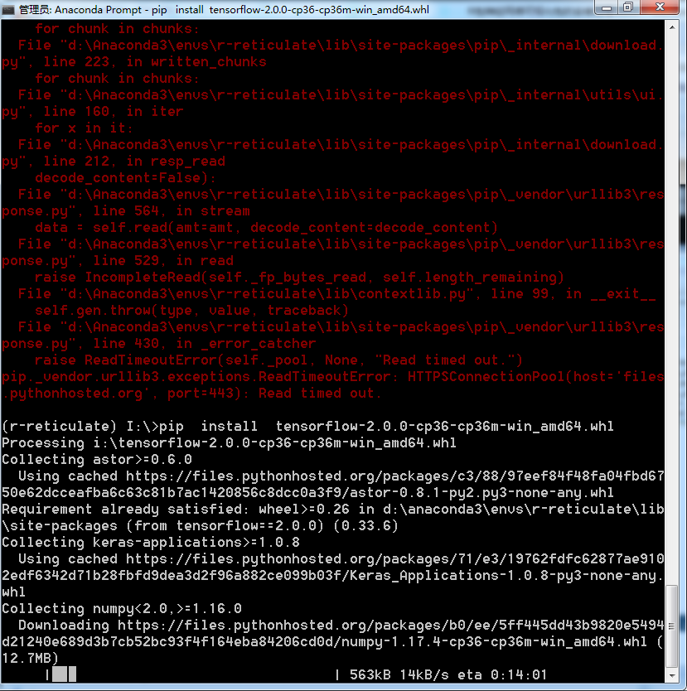

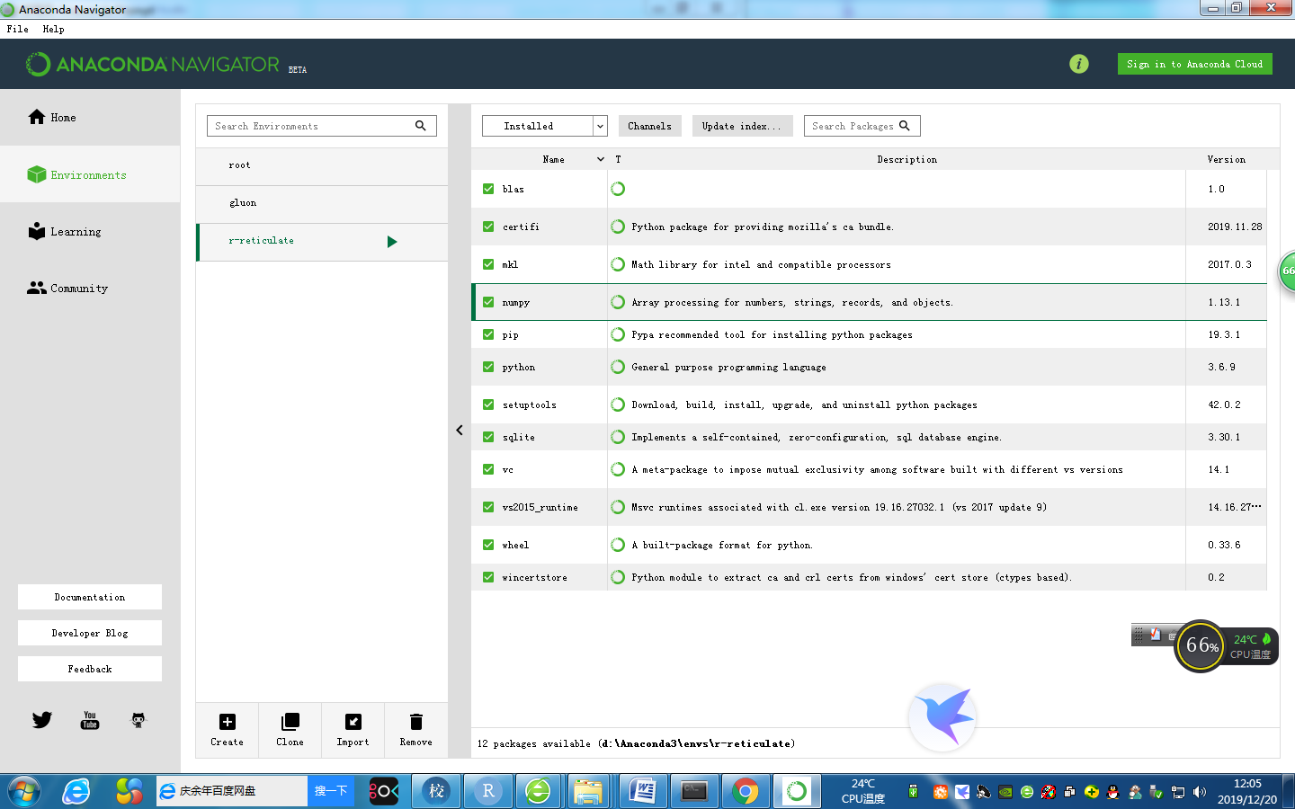

https://www.lfd.uci.edu/~gohlke/pythonlibs/

请教山东工商学院董老师：

pip install numpy==1.17 -i  http://mirrors.aliyun.com/pypi/simple --trusted-host  mirrors.aliyun.com

很快安装完了。

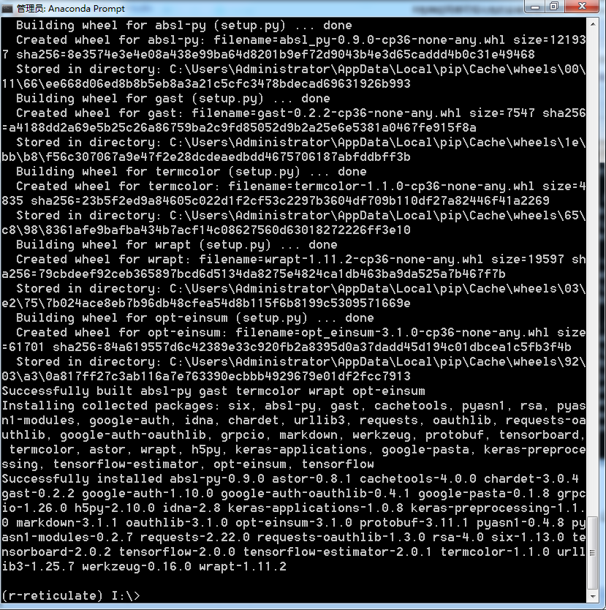

运行又有错误：

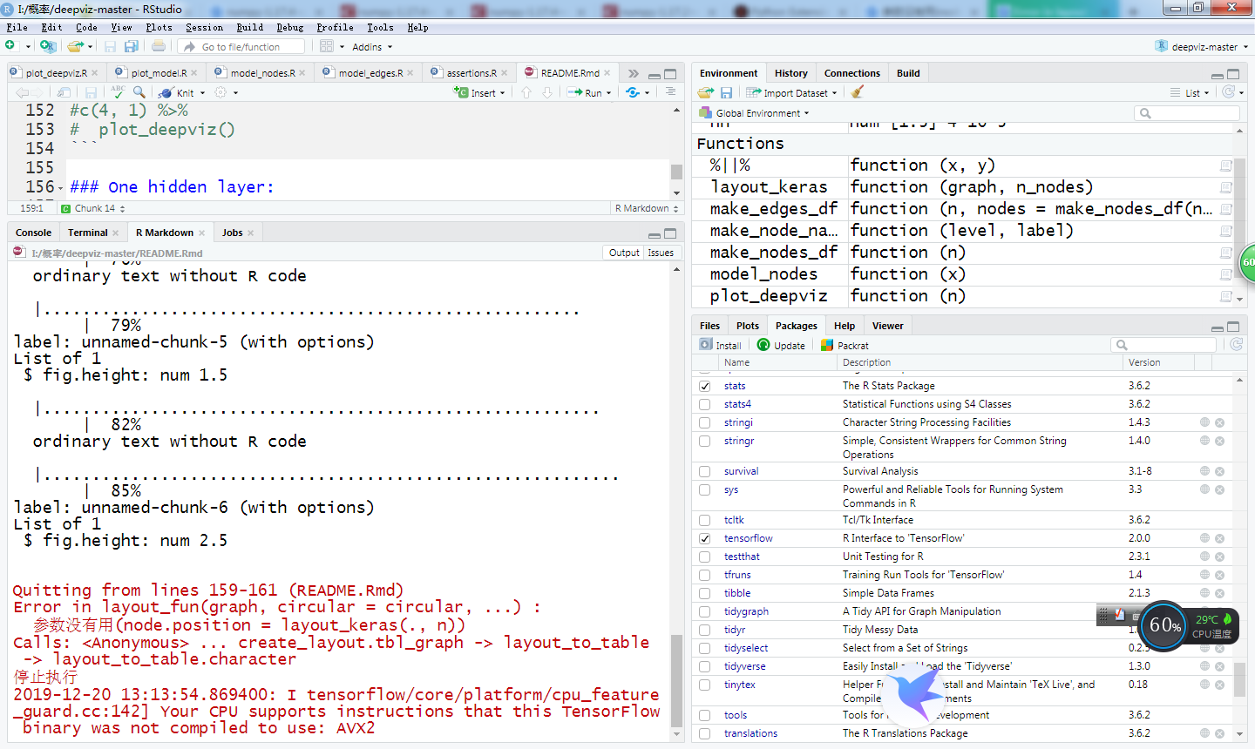

Your CPU supports instructions that this TensorFlow binary was not compiled to use: AVX2？

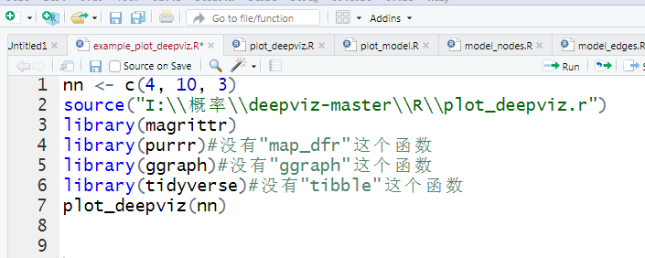

> library(deepviz)

载入程辑包：‘deepviz’

The following objects are masked _by_ ‘.GlobalEnv’:

plot_deepviz, plot_model

说明你的R session里面已经有同名变量plot_deepviz, plot_model，跟deepviz里面的变量冲突。你需要重新启动R，或者运行rm(list=ls()), 然后再运行你的命令

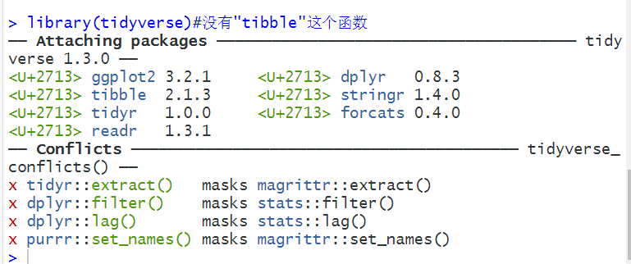

Error in ggraph(., layout = "manual", node.position = layout_keras(., : 没有"ggraph"这个函数

现在有两个更好的包可以完成整个关系分析： tidyverse: tidygraph 和 ggraph。

> plot_deepviz(nn)

Show Traceback

Rerun with Debug

Error in layout_fun(graph, circular = circular, ...) :

参数没有用(node.position = layout_keras(., n))

https://github.com/bruckner/deepViz/issues

https://www.helplib.com/GitHub/article_107150

## 安装

DeepViz

DeepViz是一种用于可视化深度[卷积神经网络的交互式工具，它执行图像分类。](https://en.wikipedia.org/wiki/Convolutional_neural_network)源代码网址: <http://www.github.com/bruckner/deepViz>

deepviz库依赖项的python 在 [./webui/requirements.txt](http://www.github.com/bruckner/deepViz/blob/master/webui/requirements.txt) 中列出；你可以通过运行pip来安装它们 pip install -r requirements.txt 这些库依赖 scipy 和 numpy，这需要花一些时间来构建它们的源代码。 在安装了这些依赖关系的机器上，如果想快速启动并运行，那么安装包含这些库的python 发行版( 包括这些库)，然后安装使用这些库的其他库可能会很容易。 pip install -r requirements.txt

|  |
| --- |
| flask |
|  | pil |
|  | pydot |
|  | networkx |
|  | tornado |
|  | scikit-learn |
|  | svgwrite |
|  | matplotlib |
|  | numpy>=1.8.0 |

欢迎网友们交流！

山东理工大学 数学学院 周世祥